VY_12_INOVACE_06_DOPRAVNÍ ZNAČKY,
CHODEC, CYKLISTA

Anotace:
Práce je zaměřena na poznání dopravních značek a chování chodců a cyklistů. Žáci třetího ročníku si opakují názvy důležitých dopravních značek, jak se správně mají chovat chodci a cyklisti na pozemní komunikaci. Práci lze vytisknout jako pracovní list nebo společné opakování na interaktivní tabuli.


- Spoj čarou dopravní značky s jejich názvem:

hlavní silnice

stezka pro cyklisty
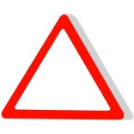
stůj, zastav
přikázaný směr doprava
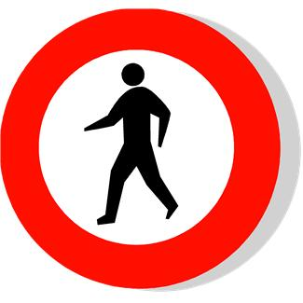
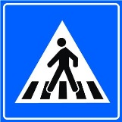
zákaz vjezdu
dej přednost v jízdě


pozor, semafor
zákaz chodcům
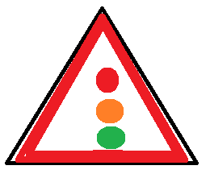

přechod pro chodce
zákaz vjezdu cyklistům

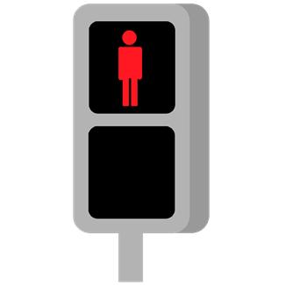
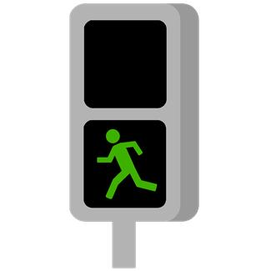
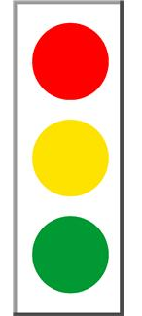
- Spoj čarou správný význam semaforu:
pozor
zastav
volno
volno
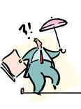
stůj
- Oprav správně věty:
Tam, kde je chodník, může jít chodec vedle chodníku.
________________________________________________________________________

Tam, kde chodník není, chodí chodec po pravé straně vozovky.
___________________________________________________________________________
Je-li blíže než 50 m přechod pro chodce, nadchod nebo podchod, může přejít silnici v tom místě, kde stojí.
___________________________________________________________________________

Přes přechod může jít chodec vždy, i když se blíží auto.
___________________________________________________________________________

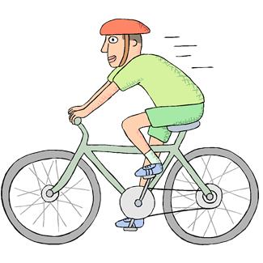
Když je zřízen pro cyklisty jízdní pruh nebo stezka pro cyklisty, nemusí jich vždy využít.
___________________________________________________________________________

Cyklista mladší patnácti let, nemusí mít vždy na hlavě přilbu.
___________________________________________________________________________

Dítě mladší deseti let, nemusí jezdit na kole pod dohledem osoby starší patnácti let.
___________________________________________________________________________

Na kole můžu jet i po chodníku.
___________________________________________________________________________

Na pozemní komunikaci jezdíme na kole vedle sebe, abychom si mohli povídat.
__________________________________________________________________________

Změnu směru ukazujeme na kole blinkrem.
__________________________________________________________________________

Otevřená galerie Microsoft Office - KLIPART

